ПРИЛОЖЕНИЕ № 1
к контракту

Спецификация

№ п/п | Наименование товара; технические характеристики, комплектация | ОКПД 2 | Страна происхож-дения | Ед.  Изм. | Кол-во | Характеристики
1 | Семена газона  Универсальный темнозеленый газон 5 кг | 01.19.31.169 |  | шт. | 4 | Тип: спортивный  Сорта трав: райграс многолетний - 40%, овсяница красная красная (сорт 1) - 15%, овсяница красная красная (сорт 2) - 15%, овсяница тростниковая - 10%, райграс итальянский - 10%, мятлик луговой - 10%.  Растения в составе: мятлик/овсяница/райграс  Многолетний: да  Быстрорастущий: да  Медленнорастущий: нет  Влагоустойчивый: да  Засухоустойчивый: да  Низкорастущий: да  Для откосов/склонов: нет  Упаковка: мешок  Вес нетто: 5 кг  Бренд: GREEN MEADOW  Дата упаковки: 2026 год
2 | Средство от сорняков Усиленный | 20.20.12.000 |  | шт. | 10 | Объем (мл): 1000 мл  Срок годности: 60 мес  Вид: высококонцентрированный препарат сплошного действия для борьбы с сорняками и древесной растительностью  Форма выпуска: жидкость  Концентрат: да  Способ обработки: опрыскивание  Вид сорных растений: все виды сорняков  Тип упаковки: флакон  Класс товара: профессиональный
3 | Средство от муравьев 400 гр | 20.20.11.000 |  | шт. | 20 | Состав: эффективные гранулы от муравьев  Полное наименование товара: средство инсектицидное "Великий Воин-гранулы от муравьев"  Количество предметов в упаковке: 1 шт.  Вид насекомых: муравьи; фараоновые муравьи; рыжие муравьи  Форма выпуска: гранулы; порошок; сухая смесь  Срок годности: 36 мес  Комплектация: Средство от муравьев Великий воин 400гр - 1шт
4 | Средство от личинок майского жука Валлар, 5 шт по 50 гр | 20.20.11.000 |  | шт. | 6 | Срок годности: 3 года  Тип: гранулы; порошок; приманка  Комплектация: 5 упаковок по 50 гр  Вид насекомых: личинки майского жука  Способ обработки: присыпание  Назначение: для хвойных пород  Бренд: Avgust  Модель: Валлар
5 | Средство для септиков и выгребных ям 5л | 20.20.14.000 |  | шт. | 5 | Состав: бактерии  Объем (л): 5 л  Форма выпуска: жидкость  Эффект средства: удаление запахов; разложение органических отходов  Комплектация: бактерии для выгребных ям и туалетов 5 литров  Вес товара: 5000 г  Бренд: Септизим
6 | Набор детских наклеек, подарок детям | 32.99.59.000 |  | набор | 3 | 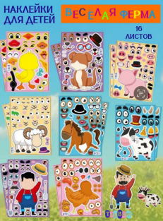  Цвет: коричневый; красный; синий; желтый; белый  Количество предметов в упаковке: 16 шт.  Материал изделия: бумага  Набор наклеек: 266203716
7 | Маркеры для скетчинга набор 48 цветов, штук | 32.99.12.120 |  | шт. | 30 | Цвет: желтый; зеленый; черный; белый; синий  Количество цветов: 48 шт.  Тип маркера: перманентные; двусторонние; спиртовые  Назначение маркера: канцелярия для школы и письменные принадлежности; двусторонние маркеры для скетчинга; Маркеры для скетчинга  Особенности маркера: Двусторонние; скошенный и пулевидный наконечник; заправляемые маркеры цветные  Комплектация: набор скетч маркеров  Бренд: Markers Маркет (174184372)
8 | Набор кистей Луч Классика цвета пони (5 штук в наборе) | 32.91.12.140 |  | набор | 5 | Торговая марка: Луч  Тип: набор кистей  Материал пучка кисти: пони  Форма пучка кисти: круглая  Номер кисти: 1, 2, 3, 5, 4  Количество кистей: 5  Материал ручки кисти: дерево  Длина ручки: длинная  Техника рисования: акварель, гуашь, акрил, темпера
9 | Декоративные бумажные шары для праздника | 32.99.51.190 |  | набор | 1 | 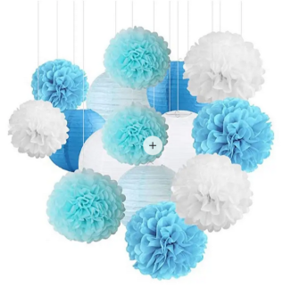  Цвет: небесно-голубой; синий; белый  Форма бумажного шара: фонарик; цветок  Количество в наборе: 15 шт.  Тип крепления: подвесной  Комплектация: бумажные цветы - 9 шт.; бумажные фонарики - 6 шт.  Диаметр предмета: 24 см  (153535058)
10 | Декоративные бумажные шары для праздника | 32.99.51.190 |  | набор | 1 | 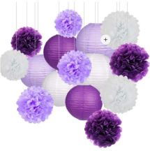  Цвет: фиолетовый; белый; лиловый  Форма бумажного шара: фонарик; цветок  Количество в наборе: 15 шт.  Тип крепления: подвесной  Комплектация: бумажные цветы - 9 шт.; бумажные фонарики - 6 шт.  Диаметр предмета: 24 см  (153535356)
11 | Декоративные бумажные шары для праздника | 32.99.51.190 |  | набор | 1 | 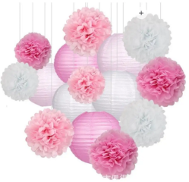  Цвет: розовый; белый  Форма бумажного шара: фонарик; цветок  Количество в наборе: 15 шт.  Тип крепления: подвесной  Комплектация: бумажные цветы - 9 шт.; бумажные фонарики - 6 шт.  Диаметр предмета: 24 см  (153534306)
12 | Набор для праздника шары белый; желтый; зеленый | 32.99.51.190 |  | набор | 2 | 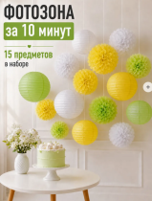  Цвет: зеленый; желтый; белый  Форма бумажного шара: шар  Количество в наборе: 15 шт.  Тип крепления: подвесной  (222505337)
13 | Декоративные бумажные шары для праздника | 32.99.51.190 |  | набор | 1 | 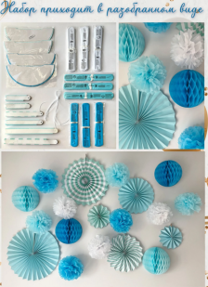  Тип: Бумажный шар  Форма небесного фонарика: Шар  Количество в упаковке, шт: 20  Материал: Бумага  Цвет: Голубой, белый  (4280550703)
14 | Бумажные цветы для декора праздника, фотозоны | 32.99.51.190 |  | набор | 3 | 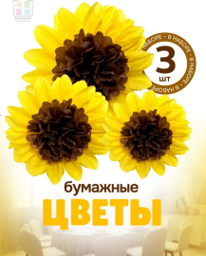  Цвет: желтый; коричневый; желтый бархат  Форма бумажного шара: шар; цветок  Количество в наборе: 3 шт.  Тип крепления: подвесной; на ленте  Комплектация: 3 штуки  (447136381)
15 | Лента Триколор 25мм 5м | 22.21.42.130 |  | шт. | 6 | Цвет: красный; белый; синий  Состав: полиэстер  Количество предметов в упаковке: 1 шт.  Длина ленты: 5 м  Ширина ленты: 25мм  Вид ленты для рукоделия: отделочная

Спецификация с характеристиками товара согласована с получателем.

